Александр Никонов
Апгрейд обезьяны.
Глава 7.
Мышь, смотрящая на Вселенную

Как в мире может существовать эволюция, если в нем действует Второе начало термодинамики?.. Неумолимое Второе начало, которое увеличивает энтропию, разрушает все сущее, низводя его до хаотического теплового мельтешения молекул − это же один из основных законов физики. Не зря старина Клаузиус говорил о тепловой смерти Вселенной…
Почему же мы кругом видим сплошное усложнение вместо разрушения и упрощения? Уж не Божий ли здесь промысел?..
Такие вопросы часто задают наивные юные девушки мастодонтам отечественной философии, вроде меня. И я ничуть не тушуюсь, отвечаю со всей возможной прямотой: “Никакого промысла, девушки!”
Второе начало термодинамики звучит так:
"Энтропия в закрытых системах не убывает".
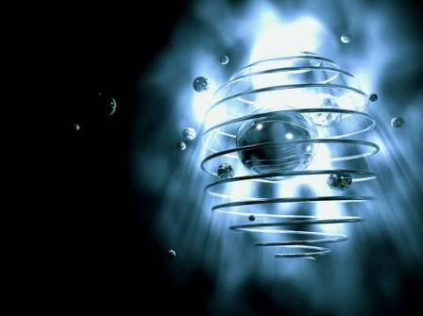
Закон, как видите, действует только для закрытых систем, то есть систем, которые не обмениваются энергией с окружающей средой. Но в мире не существует закрытых систем, они есть только в головах у физиков. Так же, как идеальный газ".
Процессы негэнтропии (усложнения) идут в открытых системах, которые обладают достаточным разнообразием и к которым Второе начало не имеет никакого отношения (точнее, не играет в них решающей роли).
Если в разнообразную систему закачивать энергию, то под действием этой энергии в системе неизбежно начнутся процессы самоорганизации материи.
Впервые на это обратил внимание в середине XX века бельгийский физик Илья Пригожин, который занимался неравновесной термодинамикой. Он и положил начало новой науке о процессах организации материи, идущих в открытых системах. Позже ее назвали синергетикой, хотя самому Пригожину это слово не очень нравилось.
По сути, синергетика – наука об эволюции. Наука об усложнении материальных структур в открытых системах.
Практически все системы в нашем мире являются открытыми. Кроме, наверное, самой Вселенной. Но про нее мы можем только гадать − закрыта она или открыта. Позже точнее разберемся.
Второе начало давно не давало покоя философам. Оно выступало видимым противоречием тому усложнению, которое мы наблюдаем вокруг себя − строятся дома, рождаются дети, идут созидательные процессы, все более и более выделяющие биоценозы и цивилизацию из среды. На каком таком основании? Ведь Второе начало требует только разрушения, дезорганизации. Пригожин объяснил, на каком. Он экспериментировал с достаточно простыми физическими системами и даже в довольно простых системах обнаруживал, что приток энергии меняет структуру системы. В ней начинают образовываться стабильные вихри, течения, которые "едят" поступающую энергию…
Но, несмотря на усложнение структур и кажущееся нарушение Второго начала, в целом Второе начало термодинамики, конечно же, не нарушается. Если принять солнечную систему за систему закрытую, то есть пренебречь звездным излучением, как фактором несущественным, то мы увидим, что общая энтропия солнечной системы растет. Процессы созидания на Земле оплачиваются разрушением Солнца. Солнце - практически единственный наш источник энергии (не считая тех крох, что мы в последние полвека научились добывать за счет распада трансурановых элементов, выковырянных нами из земли).
Созидание всегда оплачивается разрушением − это фундаментальное следствие фундаментального физического закона, имя которому Второе начало термодинамики.
Оглянитесь вокруг, и вы найдете тысячи примеров тому из жизни. Лев пожирает лань, строя свое тело на деструкции чужого тела. Человечество разрушает биоценозы, завоевывая себе жизненное пространство. Гусеница пожирает листок… А все вместе мы пожираем наше Солнце. Всего одна двухмиллиардная часть его энергии попадает на Землю, и этого хватает на все здешние процессы. Спасибочки…
Кстати, по поводу усложнения структур… Не могу не упомянуть классический опыт, который проделал в середине XX века Стенли Миллер, пытаясь подтвердить гипотезу Опарина. Ах, да, вы же еще не знаете, кто такой Опарин…
Опыт Миллера.

−−−−−−−−−−−−−
Да, состав, взятый Миллером, как теперь считается, не соответствовал реально существовавшему в то далекое время на Земле. Но ведь даже в неправильной атмосфере у Миллера все получилось! То есть: вы говорите, жизнь зародилась не в метановой атмосфере? Хорошо, но если вдруг захотите в метановой − будет вам и в метановой! Жизнь штука упорная…
В общем, хотя опыт Миллера и не соответствовал раннеземным условиям, он является классическим экспериментом, подтверждающим эволюцию, то есть усложнение структур в разнообразной среде при насыщении системы энергией.
…Что-то мы отвлеклись от квантовой механики. А ведь из нее вытекает одно немаловажное следствие. И сформулировать его можно так: наблюдая за миром, мы меняем его.
Собственно, это ученые знали и раньше. Если вы включаете в электрическую сеть амперметр, чтобы узнать, какой в цепи ток, то стрелка будет показывать не ток в исследуемой цепи, а ток в исследуемой цепи с амперметром, поскольку амперметр, как всякий электроприбор, имеет свое сопротивление и, значит, меняет ток. Поэтому, чтобы минимизировать искажение, вносимое прибором, сопротивление амперметра стараются сделать как можно меньше. Амперметр, как все помнят, включают в цепь последовательно. А вот вольтметр включают параллельно, поэтому его электросопротивление для тех же целей, напротив, стараются сделать максимально большим, а лучше бесконечным.
С электроизмерительными приборами ясно, но как, например, влияет на Америку, смотрящий на нее в подзорную трубу Колумб?.. Или как влияет на Вселенную смотрящая на нее мышь?..
Действительно, в макромире влияние наблюдателя на изучаемый объект порой настолько слабо, что практически не играет никакой роли. Особенно если объект большой, а наблюдатель пассивный, как в примере с мышкой и Вселенной. Но в микромире ситуация уже иная.
Если вы хотите узнать что-то о частице, вы должны получить от нее сигнал. Можно получить сигнал с помощью кванта света, который в физике еще иногда называют квантом энергии. Но если частица излучила энергию, ее состояние резко изменилось! Мы получаем информацию, убивая то состояние, о котором хотели узнать! Потому что носитель информации всегда материален. Это важнейший вывод.
Информация есть определенным образом структурированная материя. Например, черная типографская краска, расположенная на белом поле страницы в определенном порядке… Характерная намагниченность ленты в магнитофоне… Амплитудно или частотно модулированная радиоволна… Клиновидные риски на глиняной табличке древних шумеров… Чувствуете, куда я клоню?
"Информация материальна!" − глубокомысленно восклицают ведьмы, которых показывают по телевизору. "Мысль материальна! − вторят им многочисленные гуру. − Поэтому она может воздействовать!"
Они ошибаются.
Мысль − не материальна! Ибо мозг не выделяет мысль, как желчный пузырь желчь − так примитивно думали только вульгарные материалисты, которых справедливо критиковала материалистическая марксистско-ленинская философия.
Мысль нельзя выделить в пробирку, как мочу или желудочный сок. Поскольку мысль и информация не материальны! Они самым настоящим образом идеальны. Но!
Но информация - это всегда определенным образом организованная материя. Почувствуйте разницу! Не почувствовали? Сейчас поймете.
1) Информация всегда сидит на каком то материальном носителе. Сама таковым не являясь! Книга − это не информация, это вещь, предмет. Буквы в книге − всего лишь краска.
2) Буквы превращаются в информацию только тогда, когда есть кто-то, кто может эти буквы декодировать в смысл. Информация возникает только тогда, когда есть воспринимающий субъект.
Винер определял информацию следующим образом: информация − это сигнал, которого ждут.

Определенным образом организованная материя плюс ключ для ее прочтения − вот что такое информация, если быть точным. Информация появляется только тогда, когда есть объект (материя, несущая сообщение) и субъект с ключом. Ключ − это знание, как расшифровывается та или иная "надпись" (организованное расположение материи во времени и пространстве). Если сообщение послано, но никем не воспринято, оно так и пройдет по миру белым шумом.

В микромире частица зависит от наблюдателя, потому что, наблюдая (получая сигналы − кванты), он тем самым вмешивается в процесс. Но и в макромире часто происходит то же! Это я возвращаюсь к вопросу о подзорной трубе и Колумбе. Что стало с Америкой после открытия ее Колумбом? То-то… Познавая микромир, мы меняем его непосредственно. Познавая макромир, мы меняем его опосредованно. И посредником тут служит разум. Разум − это гипертрофированная способность, получая от мира сведения, менять его в соответствии со своими целями.
Эволюция − процесс многогранный: растет сложность систем, их автономность от среды и их отражательная способность. Что такое человеческое "я", личность, разум, психика, душа? С философской и практической точки зрения − это всего лишь отражение внешнего мира.
Отражение существует и в мире элементарных частиц, и в мире твердых тел, и в мире химии, биологии, и в социальном мире… фотон отражается от зеркала − "угол падения равен углу отражения". Каблук отражается в глине продавленным следом. Сложная молекула ДНК отражается путем редубликации − удвоением самой себя в питательной среде. Отражение инфузории − ее способность ползти на свет и делиться…
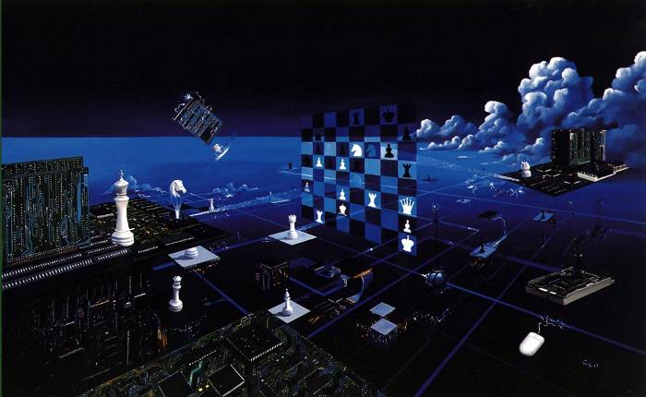
Как видите, сложность отражения растет вместе с усложнением систем. Животное отражает мир своей примитивной − по сравнению с нашей, − психикой. Зверь смотрит, анализирует, запоминает и делает прогнозы. Волк мчится за зайцем, срезая углы − с упреждением. Потому что высокоорганизованный организм уже не просто отражает реальность, но и может ее прогнозировать. Это свойство − прогностика − позволяет организму успешно конкурировать в борьбе за ресурсы с подобными ему системами (другими волками).
Наконец, появляется разум. Человеческое отражение мира − это сложнейшая психика. Социальное отражение − искусство, культура, наука…
А теперь один пренеприятный квантовомеханический вывод из всего вышесказанного… Душа не бессмертна! Вместе с распадом мозга теряется материальная структура, на которой писалась информация о личности. И личность пропадает, перестает существовать.
"Как же так! − возмущается мой друг Валера Чумаков. − Есть законы сохранения, согласно которым ничто не исчезает бесследно, а только лишь преобразовывается в другие формы и виды энергии! Значит, и мое "Я" бессмертно".
Верно, законы сохранения − главнейшие в физике нашего мира. Только физика со своими законами сохранения относится к материальному миру. А информация, мысль − категории идеальные, В мире идей может все пропадать и исчезать совершенно бесследно и безболезненно. Жалко, правда?
"А куда же девается душа, мои мысли, мой опыт после моей смерти?" − не успокаиваются неугомонные души. А туда же, куда девается дырка от бублика, когда бублик съедают.
Туда же девается ваша незабвенная личность, куда девается ход часов после того, как кончается завод пружины.
Ход часов и жизнь − это всего лишь разные формы движения материи. Перестало двигаться − баста!
"Ага-а! Но движение подразумевает какую-то энергию! − не сдаются Чумаковы. − А энергия не пропадает бесследно по закону сохранения энергии!.."
Опять верно. Энергия не пропадает. Зато она девальвируется − превращается в тепло, то есть в чистый хаос, в беспорядочное мельтешение частичек среды или бессмысленное излучение. Теряется упорядоченность материи − теряется информация.
Энергия остановившегося часового маятника (точнее, пружины) перешла в тепло чуть нагретого им воздуха и шестеренок. А движение вашего мозга (душа) − в движение могильных червей. Тлен разрушит ваш "головной винчестер". И информация на нем пропадет бесследно.
Второе начало термодинамики стоит с косой за спиною каждого из нас…

Опыт Миллера…
В 1920 годах русский биохимик Александр Опарин выдвинул теорию, что жизнь на Земле возникла в первобытном бульоне − морской воде, в которой плавает масса органических молекул. В присутствии метана (тогда считалось, что атмосфера молодой Земли состояла из метана), под воздействием постоянных грозовых разрядов органические молекулы вступали в реакции, образуя все более и более сложные молекулы, потом белки… Что и привело в конце концов к образованию жизни.
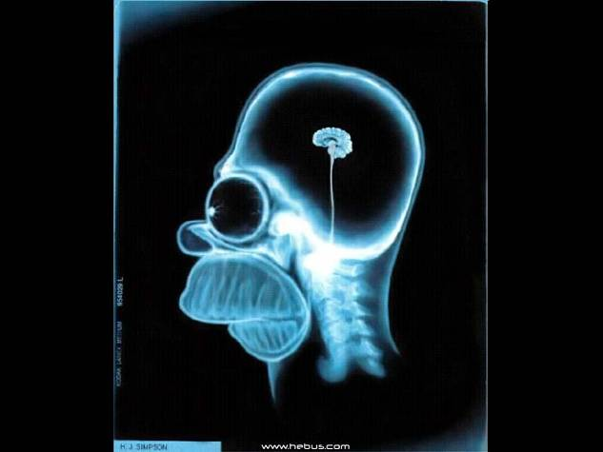
Миллер решил проверить эту гипотезу экспериментально, хотя бы на первом этапе. Он смешал в колбе метан, водород, аммиак, воду, стал подогревать и пропускать через смесь электрические разряды. Миллиона лет, как у эволюции, у него в запасе не было. Но столько и не понадобилось. Спустя несколько часов в колбе образовались аминокислоты. А аминокислоты, между прочим, − кирпичики жизни! Из них состоят белки.
Потом, когда выяснилось, что первичная атмосфера нашей планеты вовсе не состояла из метана, восторг вокруг опытов Миллера несколько поутих, хотя опыт этот до сих пор приводится в учебниках по биологии в качестве примера того, как зарождалась жизнь.
…А зря, кстати, поутихли восторги! По сути, радоваться нужно было бы еще больше "ошибке" Миллера!

Как вы думаете, что подтверждал опыт Миллера?
ОТВЕТ

